「江賢二：回顧展」媒體用圖說對照表
圖說 | 影像
江賢二，《巴黎聖母院》，1982  油彩、畫紙  75x108 cm  藝術家自藏  ©臺北市立美術館及藝術家提供 | 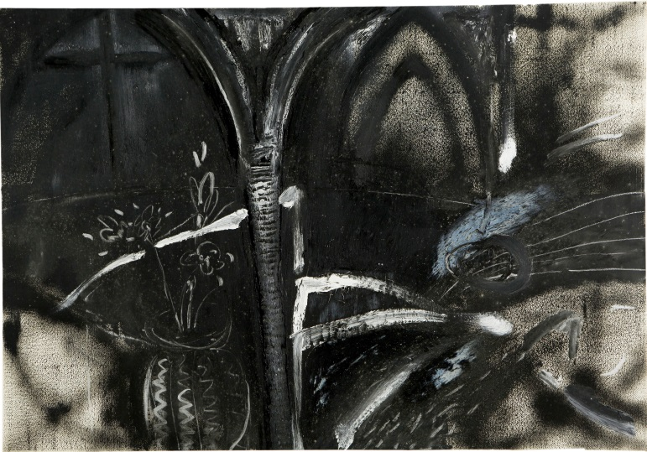
江賢二，《百年廟98-22》，1998  油彩、畫布  200×400 cm  私人收藏  ©臺北市立美術館提供 | 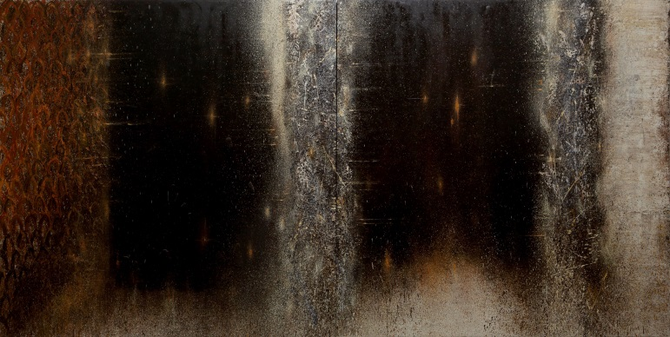
江賢二，《銀湖07-08》，2007  油彩、畫布  200×300 cm  私人收藏  ©臺北市立美術館提供 | 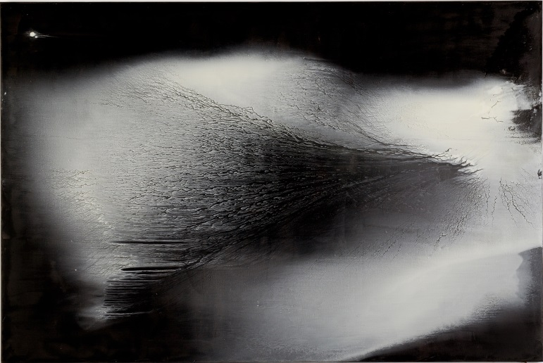
江賢二，《比西里岸之夢15-55》，2015  油彩、畫布  150×200 cm  私人收藏  ©臺北市立美術館提供 | 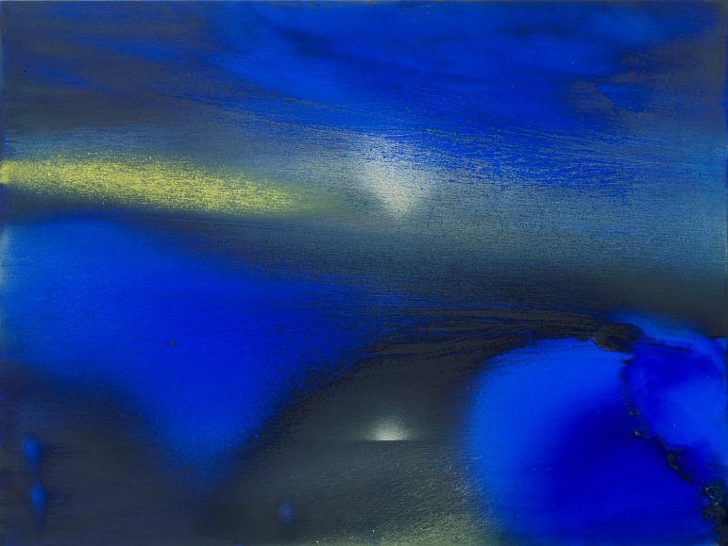
江賢二，《金樽/春》，2019  油彩、複合媒材  300 x 300 cm  藝術家自藏  ©臺北市立美術館及藝術家提供 | 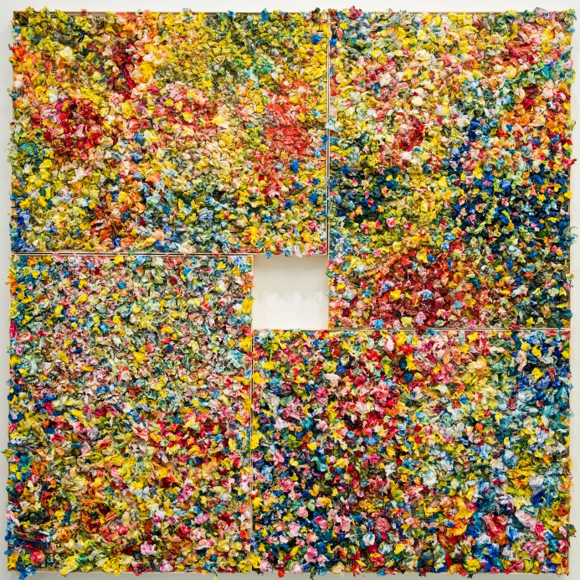
江賢二，《金樽/秋》，2019  油彩、複合媒材  360 x 630 cm  藝術家自藏  ©臺北市立美術館及藝術家提供 | 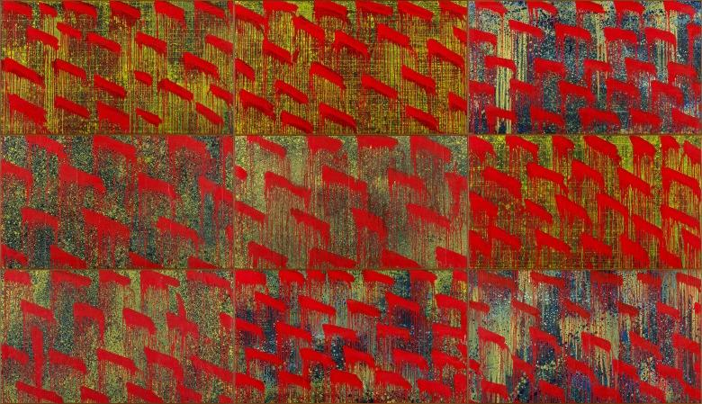
江賢二，《金樽/淨化之夜》，2020  鐵絲、馬達、鐵件  200 x 200 x 200 cm  藝術家自藏  ©臺北市立美術館及藝術家提供 | 